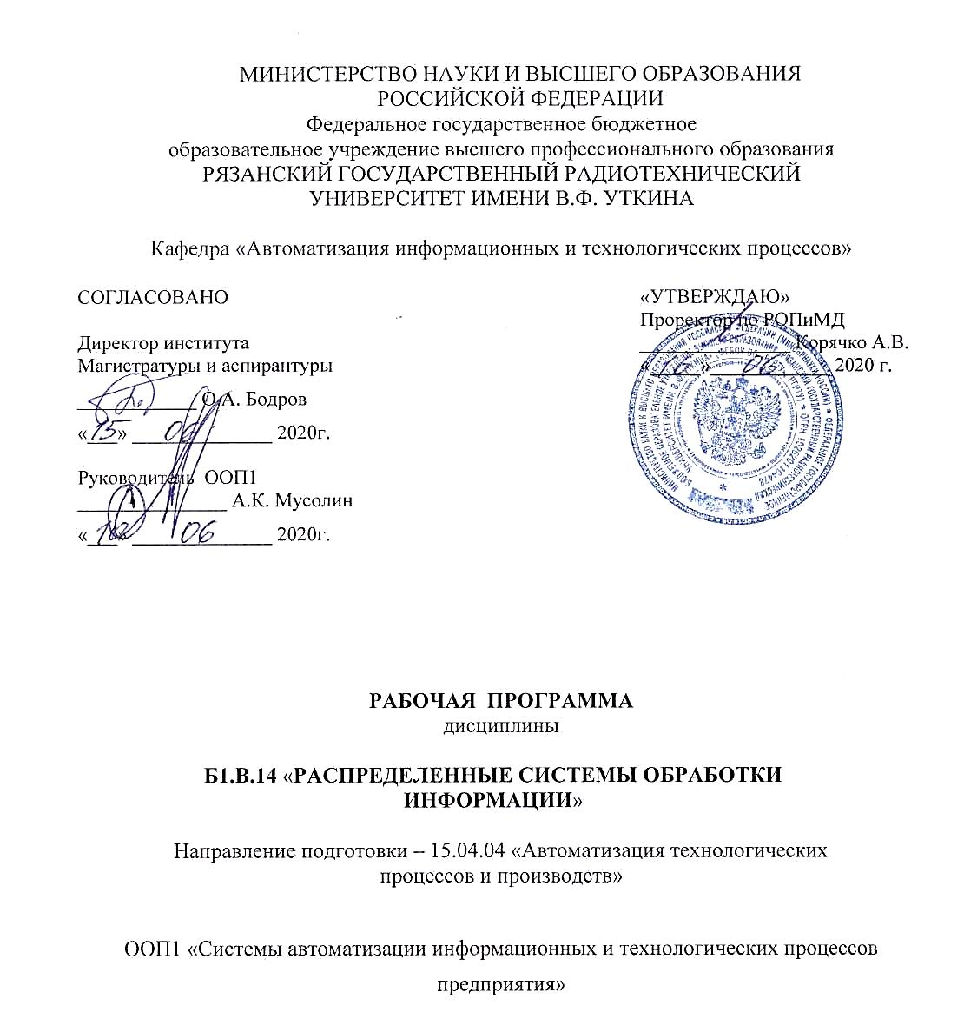

Квалификация выпускника - магистр

Форма обучения – очная, очно-заочная

Рязань 2020
1. ПЕРЕЧЕНЬ ПЛАНИРУЕМЫХ РЕЗУЛЬТАТОВ ОБУЧЕНИЯ ПО ДИСЦИПЛИНЕ

Целью изучения дисциплины является освоение принципов построения распределенных систем обработки информации на основе распределенных баз данных.
Основные задачи освоения учебной дисциплины:
- Изучение структуры распределенных систем обработки информации.
- Освоение программных средств для создания распределенных баз данных.
- Систематизация и закрепление практических навыков и умений по созданию приложений с распределенными базами данных.

Коды  компетенции | Содержание  компетенций | Перечень планируемых результатов обучения по дисциплине
ОК-1 | Способность к абстрактному мышлению, анализу, синтезу | Знать: приемы эффективной самостоятельной работы при выполнении профессиональных обязанностей, способы отбора информации в сфере профессиональной деятельности.  Уметь: приобретать самостоятельно необходимые знания и умения для выполнения профессиональной деятельности.  Владеть основными принципами работы в современных системах программирования в части решения профессиональных задач.
ОПК-3 | Способность разрабатывать (на основе действующих стандартов) методические и нормативные документы, техническую документацию в области автоматизации технологических процессов и производств, в том числе жизненному циклу продукции и ее качеству, руководить их созданием | Знать: основные правила при проектировании программных приложений на основе систем визуального программирования.  Уметь: эффективно использовать средства визуального программирования для решения задач проектирования баз данных  Владеть: современными пакетами визуального программирования.
ПК-5 | Способность разрабатывать функциональную, логическую и техническую организацию автоматизированных и автоматических производств, их элементов, технического, алгоритмического и программного обеспечения на базе современных методов, средств и технологий проектирования | Знать: основные принципы проектирования программных приложений.  Уметь: использовать программные средства для создания распределенных автоматизированных систем.  Владеть: средствами визуального программирования при проектировании распределенных автоматизированных систем.
ПК-6 | Способность осуществлять модернизацию и автоматизацию действующих и проектирование новых автоматизированных и автоматических производственных и технологических процессов с использованием автоматизированных средств и систем технологической подготовки производства, разрабатывать и практически реализовывать средства и системы автоматизации и управления различного назначения | Знать: возможности современных программных средств для автоматизации профессиональной деятельности.  Уметь: использовать программные средства для создания систем автоматизации различного назначения.  Владеть: средствами визуального программирования для построения систем автоматизации в различных областях профессиональной деятельности.
ПК-15 | Способность разрабатывать теоретические модели, позволяющие исследовать качество выпускаемой продукции, производственных и технологических процессов, средств и систем автоматизации, контроля, диагностики, испытаний и управления производством, жизненным циклом продукции и ее качеством на основе проблемно-ориентированных методов | Знать: основные принципы распределения информации.  Уметь: использовать программные средства для создания распределенных приложений.  Владеть: средствами объектно-ориентированного программирования при проектировании систем автоматизации.
ПК-16 | Способность проводить математическое моделирование процессов, оборудования, средств и систем автоматизации, контроля, диагностики, испытаний и управления с использованием современных технологий научных исследований, разрабатывать алгоритмическое и программное обеспечение средств и систем автоматизации и управления | Знать: возможности современных систем распределенной обработки.  Уметь: использовать программные средства для создания алгоритмического и программного обеспечения систем автоматизации.  Владеть: средствами визуального программирования при проектировании распределенных систем автоматизации.
2. МЕСТО ДИСЦИПЛИНЫ В СТРУКТУРЕ ООП

Дисциплина «Распределенные системы обработки информации» относится к вариативной части блока профессиональных дисциплин.
Дисциплина изучается по очной форме обучения на 2 курсе в 4 семестре.
Данная дисциплина базируется на следующих дисциплинах учебного плана бакалавриата: «Программирование и алгоритмизация», «Математическая логика», «Базы и банки данных», «Объектно-ориентированное программирование».
До начала изучения учебной дисциплины обучающиеся должны:
Знать:
– основные принципы создания баз данных;
– методы работы в среде визуального программирования Delphi.
Уметь:
- проектировать базу данных для заданной предметной области;
- работать в среде визуального программирования Delphi.
Владеть:
– навыками создания баз данных;
– практическими навыками работы в среде Delphi.

3. Объем дисциплины (модуля) в зачетных единицах с указанием количества академических часов, выделенных на контактную работу обучающихся с преподавателем (по видам занятий) и на самостоятельную работу обучающихся

Общая трудоемкость (объем) дисциплины (модуля) составляет 3 зачетные единицы (ЗЕ).
Вид учебной работы | Всего часов
Общая трудоемкость дисциплины, в том числе: | 108
Аудиторные занятия (всего), в том числе: | 40,25
Лекции | 8
Практические занятия | 32
Иная контактная работа | 0,25
Самостоятельная работа | 59
Часы на контроль | 8,75
Вид аттестации обучающихся | Зачет

4. Содержание дисциплины (модуля), структурированное по темам (разделам) с указанием отведенного на них количества академических часов и видов учебных занятий

В структурном отношении программа представлена следующими разделами и модулями:
I модуль. Принципы построения распределенных систем обработки информации ;
II модуль. Программные приложения, построенные по архитектуре клиент-сервер.
Каждый блок включает содержание основных дидактических единиц соответствующего раздела содержания педагогического образования, список обязательной литературы и контрольные вопросы.

4.1 Содержание дисциплины (модуля), структурированное по темам (разделам)
Раздел дисциплины  (модуля) | Содержание
Модуль 1. «Принципы построения распределенных систем обработки информации»
1. Основы распределения информации | Локальные и удаленные базы данных. Архитектура клиент-сервер при построении распределенных систем. Понятие транзакции. Методы и средства современных баз данных по управлению транзакциями.
2. СУБД InterBase как представитель распределенной базы данных | Понятие псевдонима базы данных. Основы языка SQL для работы с базами данных. Создание серверной части программного приложения средствами IBConsol.
3. Триггеры и хранимые процедуры как средство контроля данных в распределенных системах | Понятие триггера и хранимой процедуры. Генераторы. Организация многопользовательского доступа к базе данных.
Модуль 2. «Программные приложения, построенные по архитектуре клиент-сервер»
1. Использование распределенных баз данных в программном приложении | Подключение к базе данных из Delphi. Компоненты Delphi (визуальные и невизуальные) для работы с базой данных. Просмотр содержимого распределенной базы данных.
2. Распределение функций между клиентской и серверной частями приложения | Критерии выбора размещения программных частей на сервере и клиентском месте. Создание распределенных программных приложений в среде Delphi.

4.2. Разделы дисциплины (модуля) и трудоемкость по видам учебных занятий (в академических часах).

№ п/п | Тема | Общая  трудоемкость, всего часов
№ п/п | Тема | Общая  трудоемкость, всего часов | Всего | Лек | Практ. зан-я | Самост. зан.
1 | 2 | 3 | 4 | 5 | 6 | 8
 | 1-й модуль Принципы построения распределенных систем обработки информации | 44 | 20 | 4 | 16 | 24
1.1 | Основы распределения информации | 5 | 1 | 1 |  | 4
1.2 | СУБД InterBase как представитель распределенной базы данных | 19 | 9 | 1 | 8 | 10
1.3 | Триггеры и хранимые процедуры как средство контроля данных в распределенных системах | 20 | 10 | 2 | 8 | 10
 | 2-й модуль  Программные приложения, построенные по архитектуре клиент-сервер | 55 | 20 | 4 | 16 | 35
2.1 | Использование распределенных баз данных в программном приложении. | 36 | 12 | 2 | 10 | 24
2.2 | Распределение функций между клиентской и серверной частями приложения | 19 | 8 | 2 | 6 | 11
 | Иная контактная работа | 0,25
 |  | 99,25 | 40 | 8 | 32 | 59
 | Часы на контроль | 8,75
 | Всего: | 108 | 40 | 8 | 32 | 59

- ПЕРЕЧЕНЬ УЧЕБНО-МЕТОДИЧЕСКОГО ОБЕСПЕЧЕНИЯ ДЛЯ САМОСТОЯТЕЛЬНОЙ РАБОТЫ ОБУЧАЮЩИХСЯ ПО ДИСЦИПЛИНЕ
Самостоятельная работа включает в себя изучение теоретического материала для подготовки к выполнению и сдаче лабораторных работ. Самостоятельное изучение тем учебной дисциплины способствует закреплению знаний, умений и навыков, полученных в ходе аудиторных занятий; углублению и расширению знаний по отдельным вопросам и темам дисциплины; освоению умений прикладного и практического использования полученных знаний.
Самостоятельная работа как вид учебной работы может использоваться на лекциях, лабораторных работах, а также иметь самостоятельное значение – внеаудиторная самостоятельная работа обучающихся – при подготовке к лекциям, лабораторным работам, подготовке к зачету.
Основными видами самостоятельной работы по дисциплине являются: самостоятельное изучение отдельных вопросов и тем курса, составление аналитического отчета по темам, результаты решения задач, ответы на тестовые задания, отчеты по лабораторным работам с периодичностью 1 раз в две недели.
5.1. Наименование тем, форма отчетности и трудоемкость самостоятельных занятий обучающихся
№ | № раздела  дисциплины | Наименование тем самостоятельных  (индивидуальных) занятий | Трудоемкость  (час) | Форма  отчета
1 | 1.1 | Основы распределения информации | 4 | Аналитический отчет
2 | 1.2 | СУБД InterBase как представитель распределенной базы данных | 10 | Аналитический отчет
3 | 1.3 | Триггеры и хранимые процедуры как средство контроля данных в распределенных системах | 10 | Аналитический отчет
4 | 2.1 | Использование распределенных баз данных в программном приложении. | 24 | Аналитический отчет
5 | 2.2 | Распределение функций между клиентской и серверной частями приложения | 11 | Аналитический отчет

5.2. Перечень учебно-методического обеспечения самостоятельных занятий

- Е.М. Кузьмина, В.А. Лашин. Распределенные системы обработки информации: Метод. указ. к лаб. работам. Рязань, 2007, 3961.
- Культин Н. Основы программирования в Delphi 7. Санкт-Петербург: БХВ-Петербург, 2003 г., 608 с.
- Архангельский А.Я. Программирование в Delphi 7. М.: БИНОМ, 2003 г., 1152 с.
- Шпак Ю.А. Delphi 7 на примерах. К.: Юниор, 2003 г., 384 с.

- Фонд оценочных средств для проведения промежуточной аттестации обучающихся по дисциплине (модулю)
Фонд оценочных средств приведен в Приложении к рабочей программе дисциплины (см. документ «Оценочные материалы по дисциплине Б1.В.14 «Распределенные системы обработки информации»)

7. Перечень основной и дополнительной учебной литературы, необходимой для освоения дисциплины (модуля)

Основная учебная литература:
- Петров В.Н. Информационные системы. Питер, 2003.
- Культин Н.Б. Основы программирования в DELPHI 7. СПб.: БХВ-Петербург, 2003.
- Шпак Ю.А. Delphi 7 на примерах./ Под ред. Ю.С. Ковтанюка. – К.: Издательство Юниор, 2003.
- Е.М. Кузьмина, В.А. Лашин. Распределенные системы обработки информации: Метод. указ. к лаб. работам. Рязань, 2007, 3961.

Дополнительная учебная литература:
- Кандзюба С.П. , Громов В.Н. DELPHI 6. Базы данных и приложения. Лекции и упражнения. К.: ДиаСофт, 2001.

8. Методические указания для обучающихся по освоению дисциплины
8.1. Рекомендации по планированию и организации времени, необходимого для изучения дисциплины
Рекомендуется следующим образом организовать время, необходимое для изучения дисциплины:
Изучение конспекта лекции в тот же день, после лекции – 10-15 минут.
Изучение теоретического материала по учебнику и конспекту – 4 часа в неделю.
Перед выполнением практического занятия необходимо изучить теоретический лекционный материал по заданной теме.

9. ПЕРЕЧЕНЬ ИНФОРМАЦИОННЫХ И ОБРАЗОВАТЕЛЬНЫХ
ТЕХНОЛОГИЙ
При проведении занятий по дисциплине «Распределенные системы обработки информации» могут использоваться следующие образовательные технологии и инновационно-педагогические методы:
- Интерактивные презентации к лекциям по курсу «Распределенные системы обработки информации».
- Использование автоматизированного контроля успеваемости студентов в форме тестов.
- Использование компьютерной визуализации учебной информации в различных формах.
- Использование раздаточных материалов.
Рекомендации для преподавателя при реализации современных образовательных технологий включают в себя следующее:
- глубокое освоение теоретических аспектов тематики курса; ознакомление, переработку литературных источников; составление списка литературы, обязательной для изучения, и дополнительной литературы;
- разработку методики изложения курса: структуры и последовательности изложения материала; составление тестовых заданий, контрольных вопросов;
- разработку методики самостоятельной работы студентов;
- постоянную корректировку структуры, содержания курса.
Внедряемые технологии обучения базируются на интерактивной работе в аудитории, когда в процессе лекции и практических занятий, дополняемых самостоятельной работой обучаемых, в том числе с участием преподавателя, выполняется серия заданий на проведение теоретических исследований и практических расчетов, что позволяет практически применить полученные знания, развивая принятые для данной дисциплины компетенции.
Рекомендации для студента включают в себя следующее:
  - обязательное посещение лекций;
  - подготовку и активность на лабораторных работах; подготовка к лабораторным работам включает проработку материалов лекций, рекомендованной литературы, выполнение необходимых расчетов.
Проведение большинства занятий осуществляется с использованием компьютеров, мультимедийных средств, видеоэкрана. Студентам предоставляется раздаточный материал для изучения лекционного материала и учебный материал в электронном виде.

10. ПЕРЕЧЕНЬ РЕСУРСОВ ИНФОРМАЦИОННО-ТЕЛЕКОММУНИКАЦИОННОЙ СЕТИ ИНТЕРНЕТ, НЕОБХОДИМЫХ ДЛЯ ОСВОЕНИЯ ДИСЦИПЛИНЫ
Электронно-библиотечная система Iprbookshop http://www.iprbookshop.ru/
Электронно-библиотечная система e.lanbook https://e.lanbook.com/
Электронная библиотека РГРТУ http://elib.rsreu.ru/ebs



